Das Römerreich zur Zeit Hadrians, 117 n. Chr.
Aufgabe 1
Beschrifte die nummerierten Gebiete mit den Namen der heutigen Zeit.
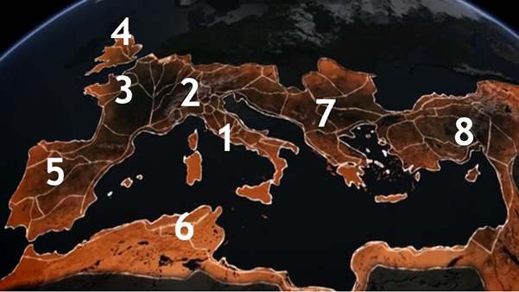 | 1 ______________
 | 2 ______________
 | 3 ______________
 | 4 ______________
 | 5 ______________
 | 6 ______________
 | 7 ______________
 | 8 ______________

Aufgabe 2
Im Kanton Aargau gab es zur Römerzeit mindestens eine grosse Stadt, ein Militärlager und auf dem Weg dazwischen ein kleines Dorf. Beschrifte diese Ortschaften mit den römischen und den heutigen Namen.
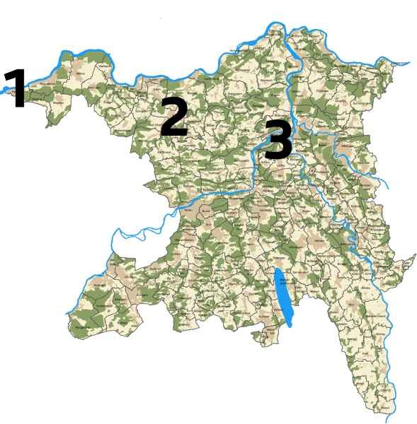  Bild: Agis Kanton Aargau | 1 __________________  __________________
2 __________________
__________________
3 __________________
__________________
Aufgabe 3
Welche Erfindung half den Römern, ihre Macht in den eroberten Gebieten zu festigen?
_____________________________________________________________________

